**Unidad N1** : Conjuntos

**Definición de conjunto**

Un conjunto es un grupo o colección de objetos o entidades distinguibles y bien definidas con características comunes. Tales objetos o entidades que pertenecen a un conjunto reciben el nombre de elementos del mismo.

Notación:

Un conjunto se escribe o denota con una letra mayúscula; y se puede determinar ya sea:

* por una lista de sus elementos separados por comas y entre llaves(**extensión**),
* estableciendo una regla que determine si cierto objeto o entidad pertenece al conjunto (**descripción**).

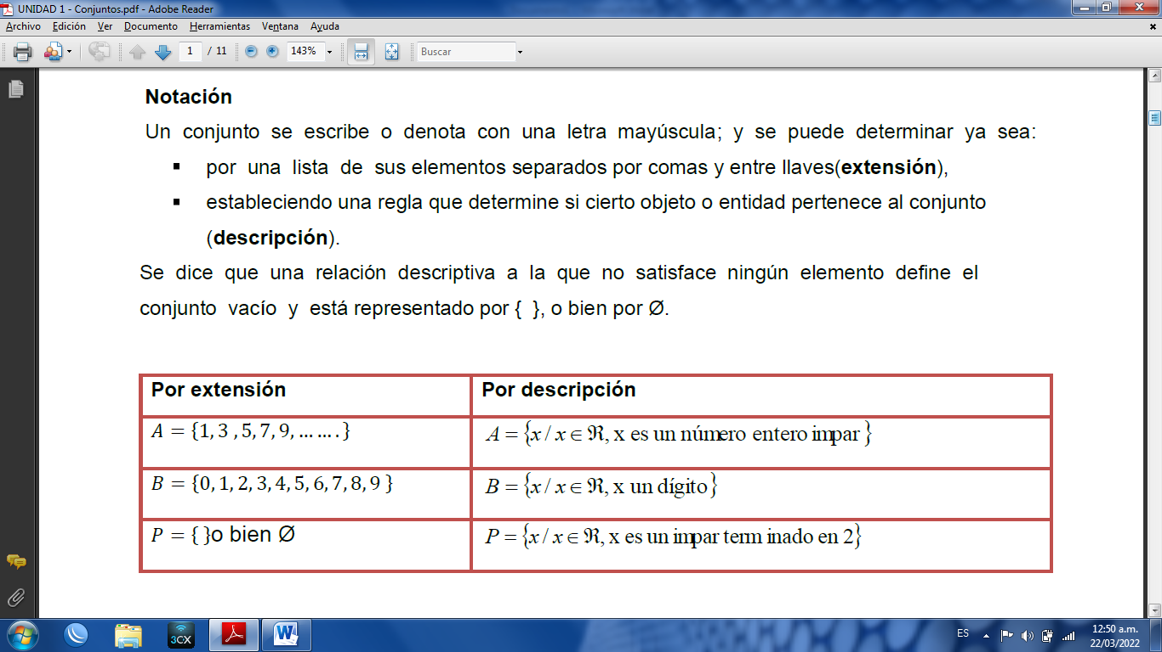

**Pertenencia**

La notación (x E R) significa que la entidad u objeto x es un elemento del conjunto R. La notación (x E/ R) quiere decir que x no es un elemento del conjunto R.

**Subconjunto**

Si todo elemento de un conjunto A es también un elemento del conjunto B, se dice entonces que A es un subconjunto del conjunto B

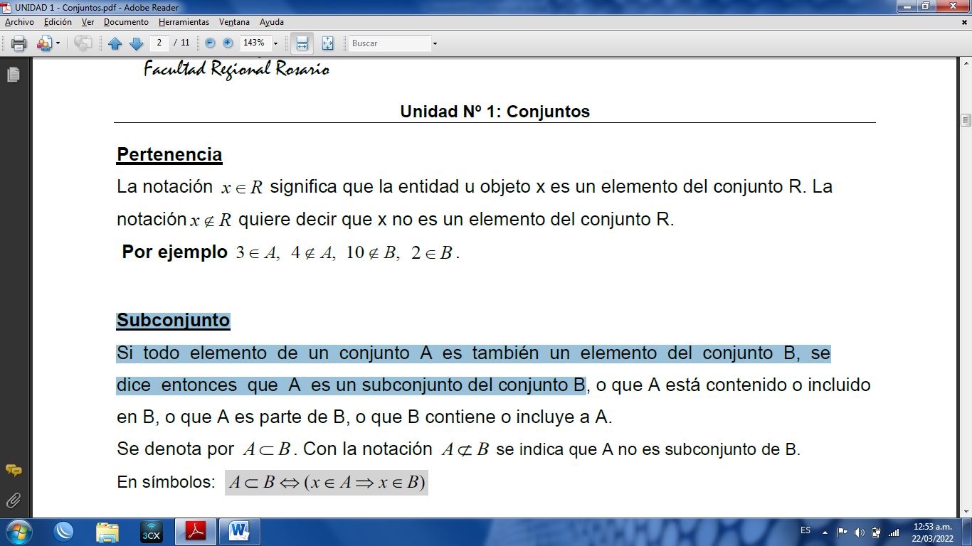

Observaciones:

* El conjunto vacío es subconjunto de cualquier conjunto.
* Para probar que un conjunto A no es subconjunto de otro B, es suficiente mostrar un elemento a en A tal que a no pertenezca a B.
* Todo conjunto A es subconjunto de sí mismo

**Cardinalidad de un conjunto finito**

La cardinalidad de un conjunto finito es el número entero positivo que representa la cantidad de sus elementos y se denota por el símbolo |A|. Por ejemplo: |T| = 5

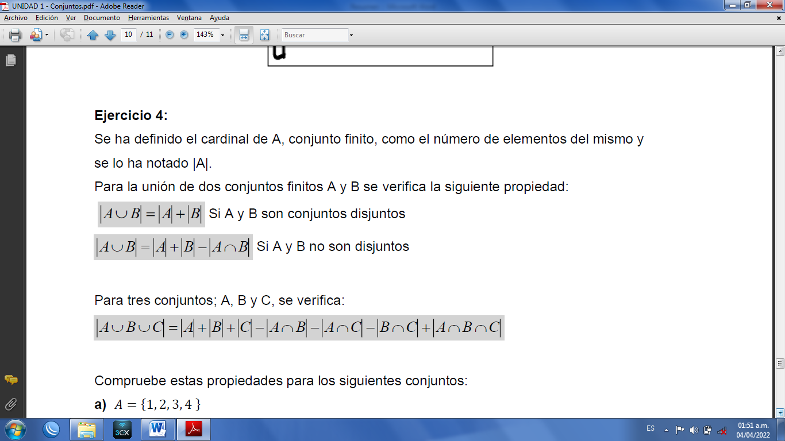

**Conjuntos iguales**

Dos conjuntos A y B son iguales si ambos tienen los mismos elementos, es decir todo elemento de A es elemento de B y todo elemento de B es elemento de A.

**Conjunto Universal y Complemento**

Un conjunto universal (U) o universo, es un conjunto especificado que contiene todos los elementos de interés para un estudio en particular.

**Operaciones entre conjuntos**

En lo que sigue se definen nuevos conjuntos a partir de conjuntos dados, considerados subconjuntos de un mismo conjunto universal U.

**Unión**

La unión de dos conjuntos A y B, es el conjunto que se compone de todos los elementos de A y todos los elementos de B.

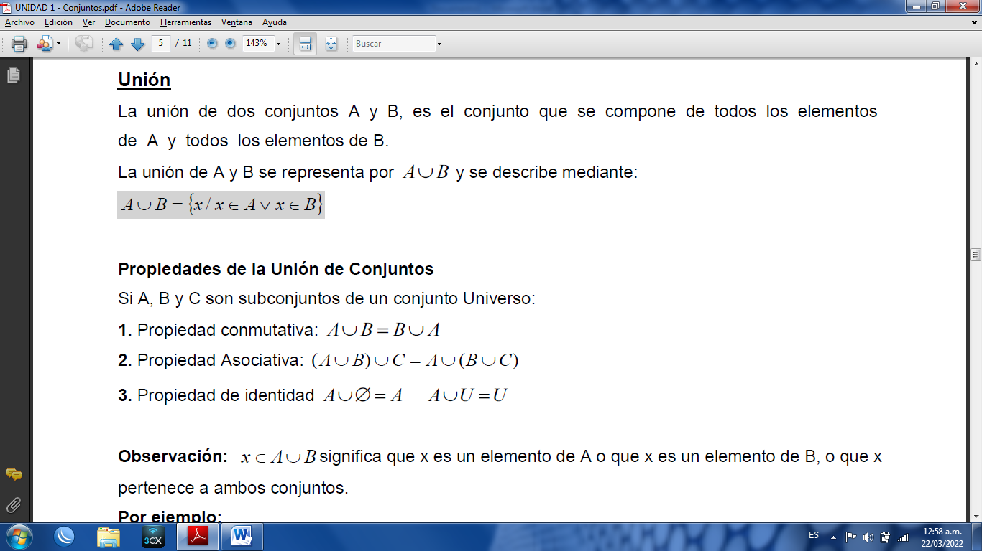

**Intersección**

La intersección de dos conjuntos A y B, es el conjunto que consta de los elementos que son comunes a ambos.

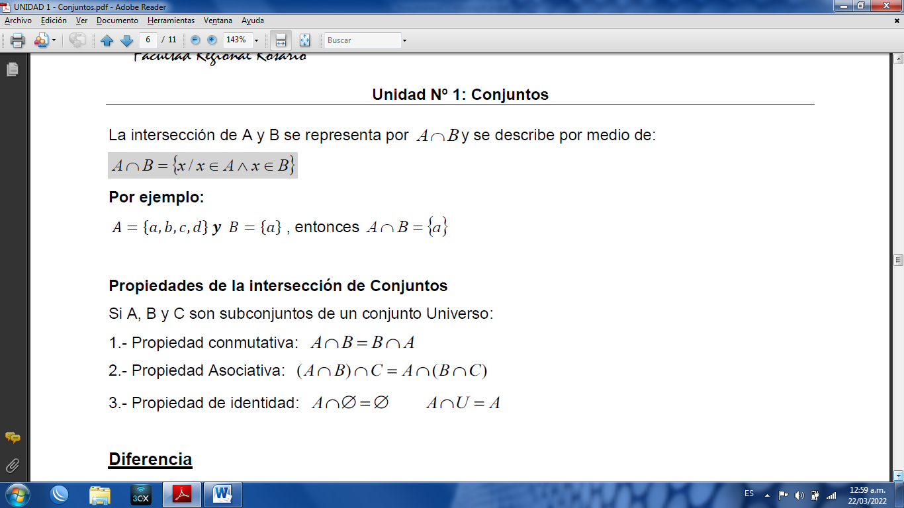

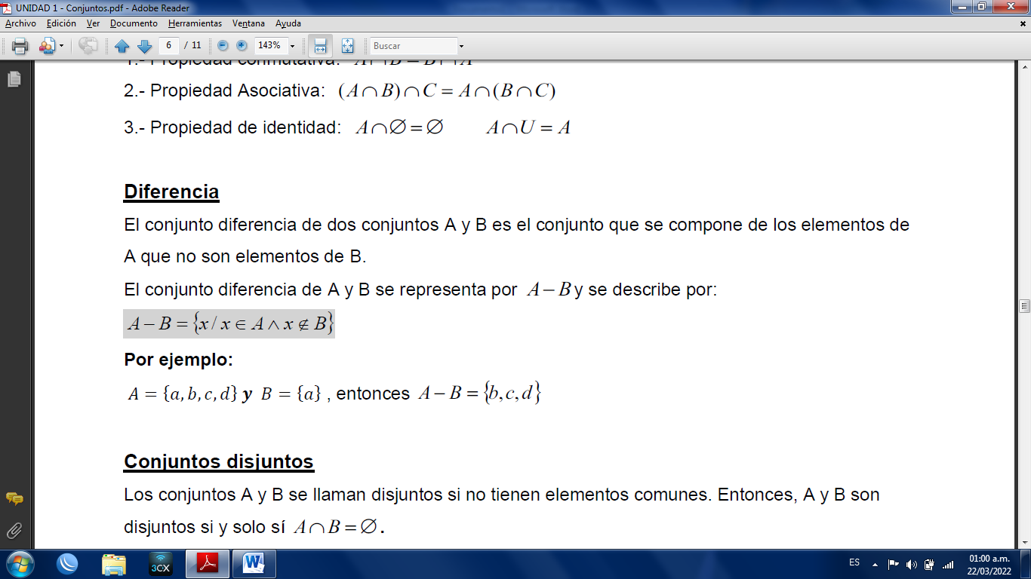

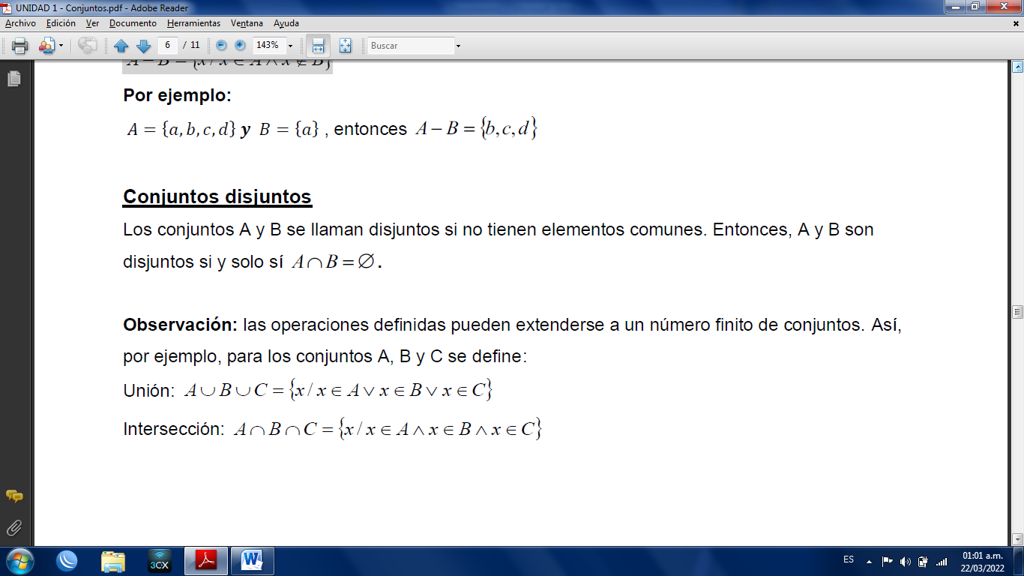

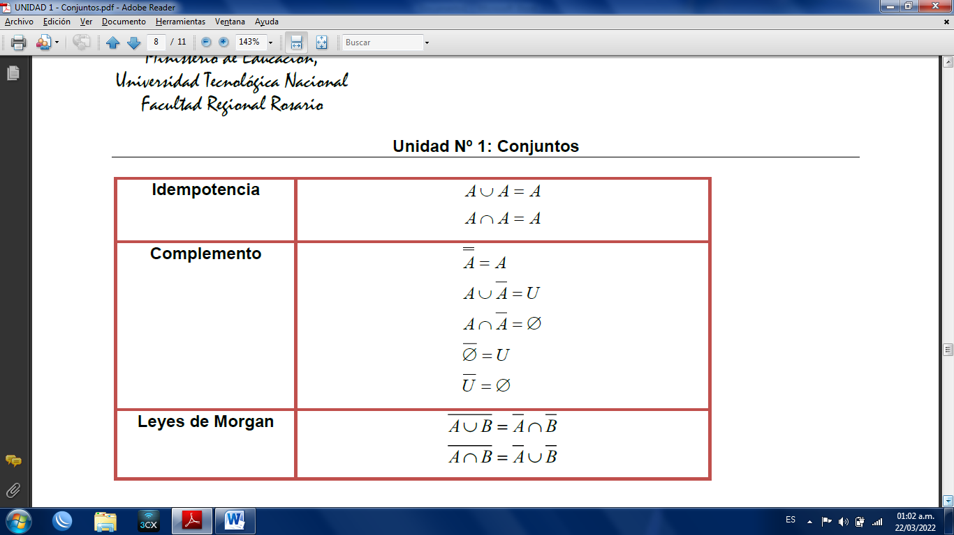

**Conjunto Numerico.**

Numeros reales:

Conjuntos numéricos:

Numeros naturales {1,2,3,…}

Numeros enteros […,-2,-1,0,1,2,…]

Numeros Racionales: Son los cocientes de los números enteros.

**Operaciones en el conjunto de números reales**

**Suma y producto**

En los números reales están definidas las operaciones suma y producto, tales que para cualquier par de números reales 𝑎 y 𝑏:

● la suma le hace corresponder en número 𝑎 + 𝑏 que también pertenece a los reales.

● el producto (multiplicación) le hace corresponder el número 𝑎. 𝑏 que también pertenece a

los reales.

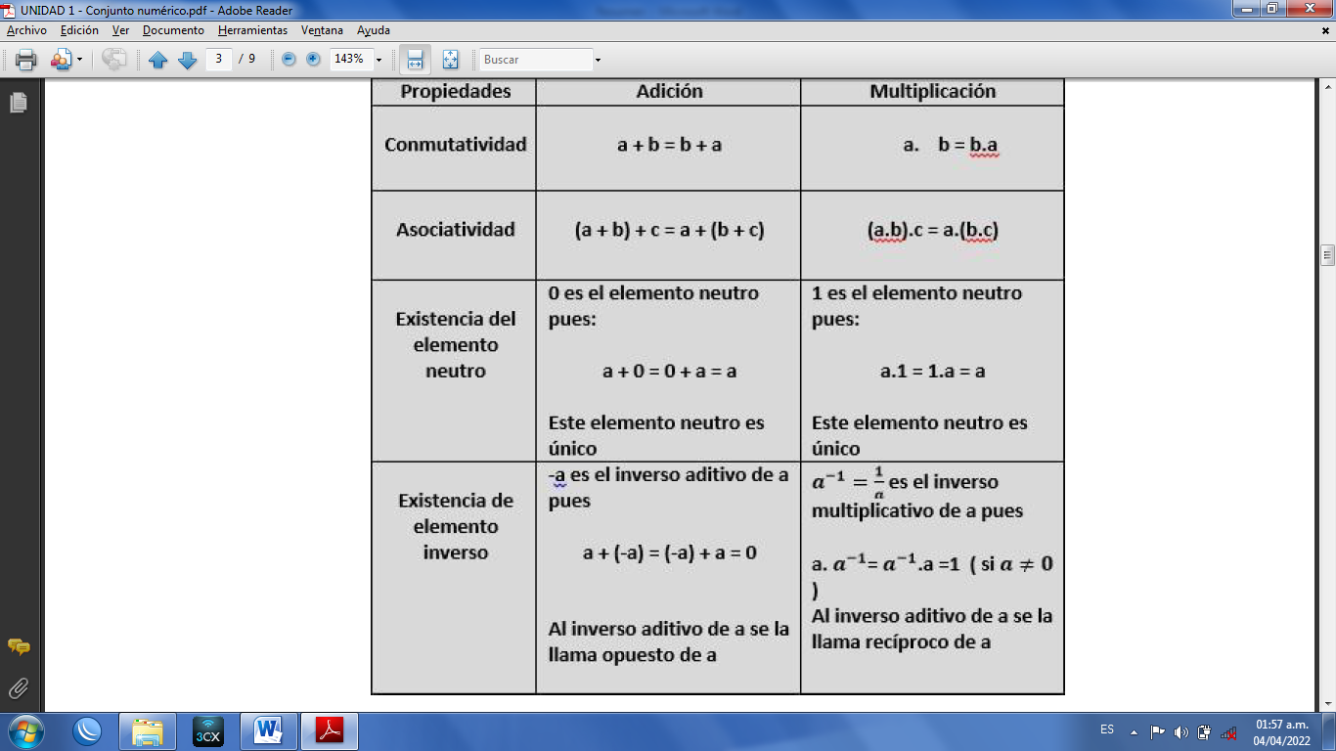

**Resta y División**

A partir de la suma y la multiplicación se definen dos operaciones:

● siendo y números reales, la resta entre a y 𝑎 𝑏 b se define: 𝑎 − 𝑏 = 𝑎 + (− 𝑏), donde− 𝑏 𝑒𝑠 𝑒𝑙 𝑒𝑙𝑒𝑚𝑒𝑛𝑡𝑜 𝑜𝑝𝑢𝑒𝑠𝑡𝑜 𝑎 𝑏

● siendo 𝑎 y 𝑏 números reales, con 𝑏≠0, la división entre a y b se define: 𝑎: 𝑏

**Potencia**

